LAPORAN KINERJA PEKANAN TENAGA PENDIDIKAN DAN KEPENDIDIKAN
SMK ASYSAAKIRIN
Nama : Rani,S.T.
Jabatan/Tugas : Wali Kelas
Tanggal : 18 s/d 22 Mei 2026
No | Hari/Tanggal | Kegiatan | Hambatan |  | Analisis Tindak Lanjut | Dokumentasi
1 | Senin, 18 Mei 2026 | Mengecek kehadiran siswa PKL dengan bertanya kepada pembimbing PKL | - |  | -
2 | Selasa, 19 Mei 2026 | Melaksanakan komunikasi dan koordinasi dengan salah satu orang tua siswa kelas XI TKJ yang mengalami permasalahan kedisiplinan dan tanggung jawab di tempat PKL | - |  | -
3 | Rabu, 20 Mei 2026 | - | - |  | -
4 | Kamis 21 Mei 2026 | Melaksanakan pembinaan dan pengarahan kepada siswa kelas XI TKJ terkait kedisiplinan dan tanggung jawab selama PKL | - |  | -
5 | Jum’at, 22 Mei 2026 | Melaksanakan pembinaan dan pengarahan kepada siswa kelas XI TKJ terkait kedisiplinan dan tanggung jawab selama PKL | - |  | -
Rencana Pekan Depan
- Kamis, 28 Mei 2026 Rapat Kewalikelasan

KEGIATAN DILUAR TUPOKSI TUGAS
Nama |  |  |  | Dokumentasi
Senin, 18 Mei 2026
- Mengikuti kegiatan apel pagi
- Mengikuti kegiatan bersih-bersih (BERSEKA) lingkungan sekolah
- Mengikuti kegiatan briefing
Selasa, 19 Mei 2026  - |  |  |  | -
Rabu, 20 Mei 2026
- Mengikuti senam Indonesia sehat Bersama siswa
Kamis 21 Mei 2026  - Membungkus konsumsi MBG |  |  |  | -
Jum’at 22 Mei 2026

Yang Membuat,
Rani,S.T.

LAPORAN KINERJA PEKANAN TENAGA PENDIDIKAN DAN KEPENDIDIKAN
SMK ASYSAAKIRIN
Nama : Rani,S.T
Jabatan/Tugas : Guru KK dan Koding Kecerdasan AI
Tanggal : 18 s/d 22 Mei 2026
No | Hari/Tanggal | MATERI YANG DISAMPAIKAN | Hambatan dikelas | Analisis Tindak Lanjut | Dokumentasi
1 | Senin, 18 Mei 2026 | Membahas kisi-kisi soal PSAT koding kecerdasan AI Kels X TKJ |  |  | 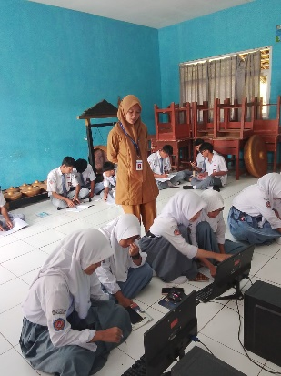
2 | Selasa, 19 Mei 2026 | Tidak ada jadwal mengajar
3 | Rabu, 20 Mei 2026 | Tidak ada jadwal mengajar
4 | Kamis 21 Mei 2026 | Membahas kisi-kisi soal PSAT koding kecerdasan AI X TBSM |  |  | 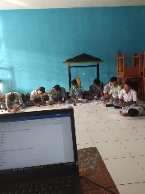
5 | Jum’at, 22 Mei 2026 | Membahas kisi-kisi soal PSAT koding kecerdasan AI X BDP
Rencana Materi Pekan Depan
- Senin, 25 Mei 2026

Yang Mamebuat,
Rani,S.T.

